**IDEJE ZA VOŠČILNICE**

Za dejavnost potrebujete: vodene barve, čopič, sol, barvni papir, karton ter flomastre.

Otrokom najprej ponudite vodene barve in sol. S čopičem prekrijejo barvni papir, nato pa čez pobarvano površino posujejo sol. V drugem delu aktivnosti iz papirja izrežete trikotnike, ki jih otroci pobarvajo ali okrasijo po svoji želji.

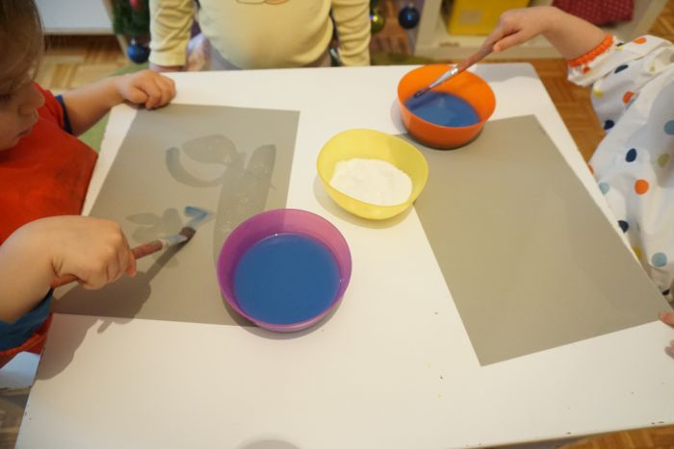 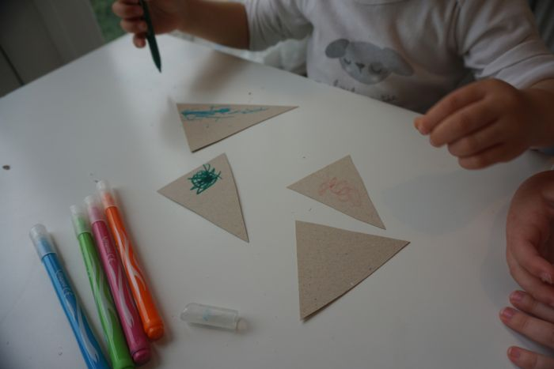

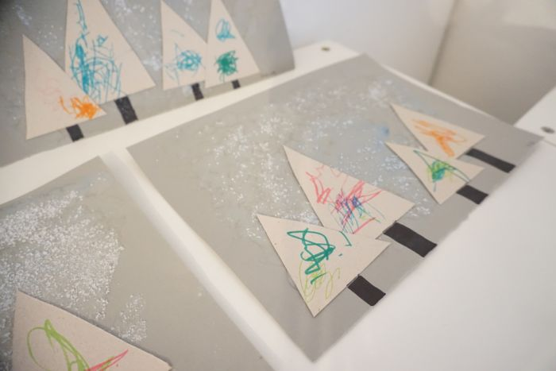

**ENOSTAVNE PRAZNIČNE VOŠČILNICE IZ KROMPIRJEVIH ŽIGOV**

Doma narejene štampiljke so super ideja, saj smo lahko zelo kreativni pri izbiri in izrezih oblik.

Izdelava je zelo preprosta, potrebujemo srednje velik krompir in nož, s katerim izrežemo želeno obliko. Pri izrezu oblike si lahko pomagamo tudi z modelčki za peko piškotov.

Na paleto pripravimo izbrane barve. Starejši otroci lahko krompir sami pobarvajo s čopičem, pri naših malčkih pa sem malce priskočila na pomoč. Ko je štampiljka obarvana, otroku ponudimo prazno voščilnico na katero tiska s krompirjevim žigom. Na koncu lahko dodamo še kakšen drug okras.

Možnosti za ustvarjanje s štampiljkami iz krompirja je nešteto. Poleg voščilnic lahko v tem času potiskate čisto unikaten zavijalni papir za darila.

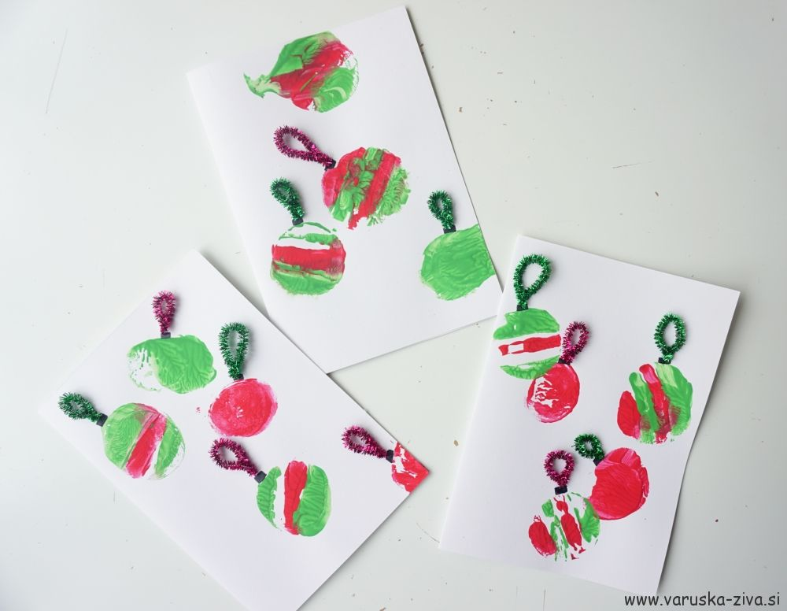

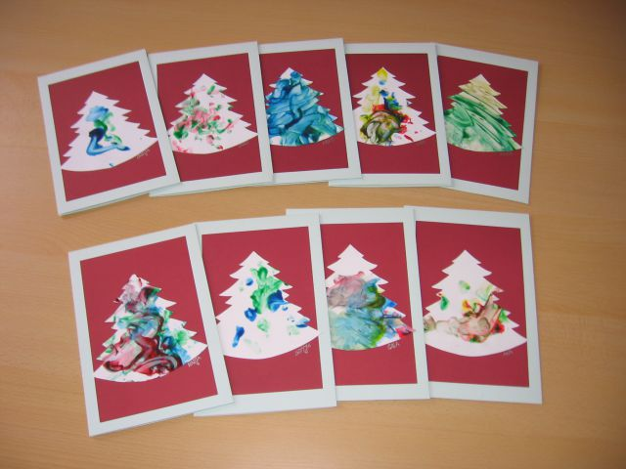**Še nekaj idej:**

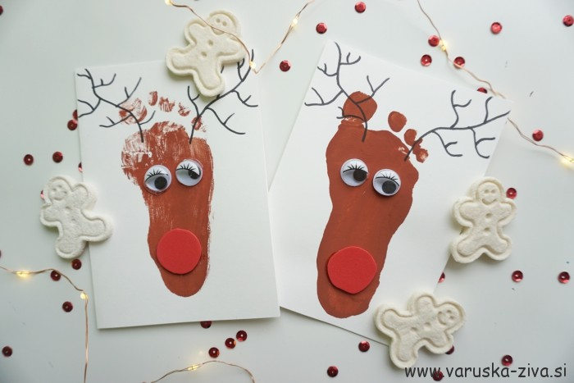

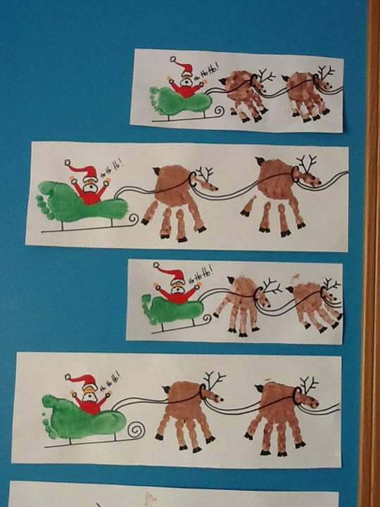 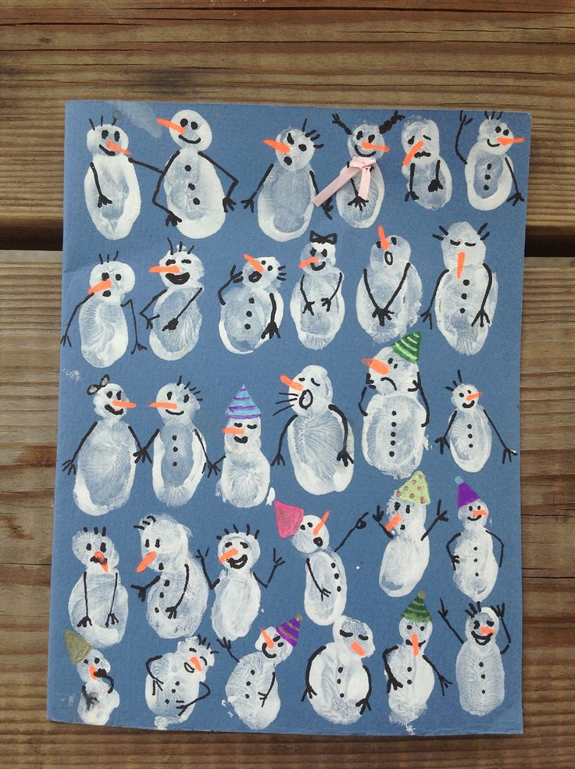

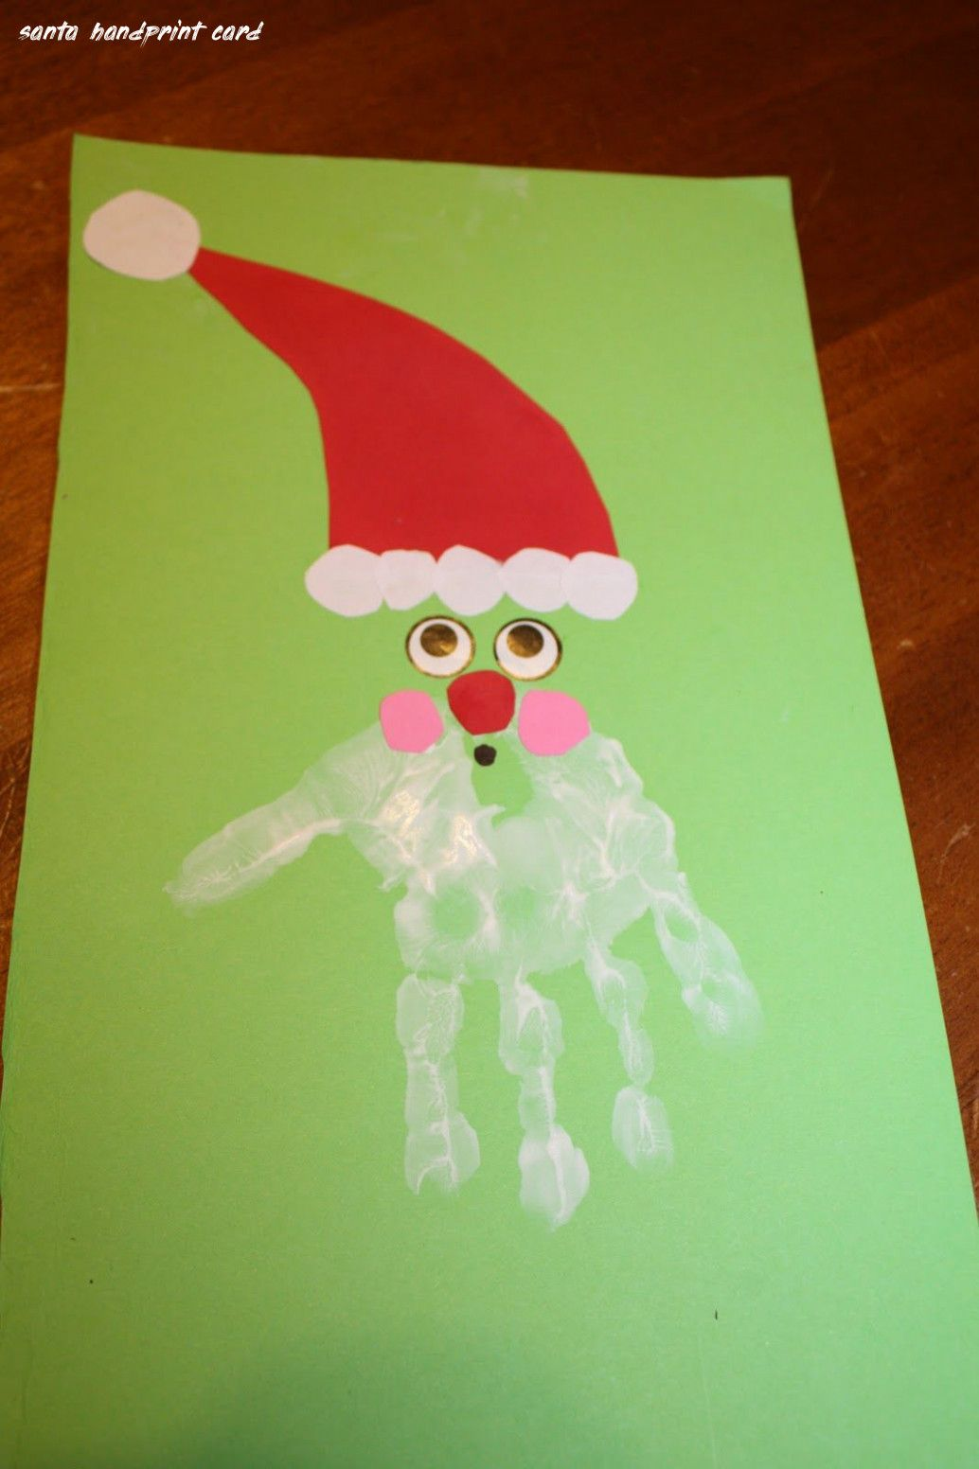 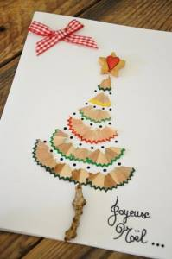

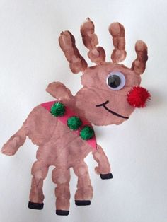 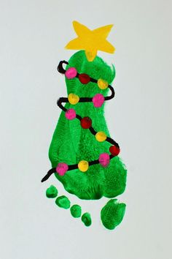

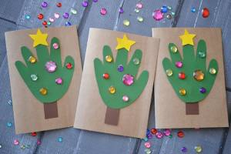 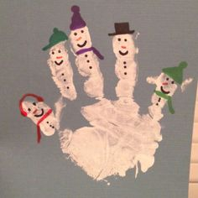

PRAZNIČNO USTVARJANJE

